Roteiro de Trilha de Aprendizagem – SEMINÁRIO E PRÁTICA INTERDISCIPLINAR
Código da Disciplina | Ex: 123456
Nome da Disciplina | Ex: Seminário Interdisciplinar:
Coordenação | Ex: Fulana de Tal
Roteiro escrito por | Ex: Ciclano da Silva
Data da elaboração | Ex: 01/01/1970
Roteiro revisado por | Ex: Beltrana da Costa
Data da revisão | Ex: 01/01/1970

Visite a página que desenvolvemos para auxiliar você neste processo, nela, trazemos dicas e possibilidades para a escrita do roteiro!
Solicitamos que o roteiro não ultrapasse 30.000 caracteres com espaço.

***Os textos que estão nesse modelo podem e dever ser alterados. São apenas sugestões de como organizar a trilha. Fique à vontade para fazer todas as modificações necessárias.
ESSE MODELO É PARA SEMINÁRIO E PRÁTICA INTERDISCIPLINAR, faça as adequações necessárias conforme o curso.***

Página: Apresentação
Olá, acadêmico!
Seja bem-vindo à disciplina Seminário Interdisciplinar: COMPLETAR COM O NOME.
Objetivos:

Visando potencializar o seu desempenho na disciplina, é fundamental que você leia atentamente as informações a seguir. De forma que você aprenderá o passo a passo para a elaboração e entrega do seu paper e da socialização:
É fundamental que seu trabalho apresente a estrutura adequada e UTILIZE ESTE MODELO DE PAPER, específico para esta disciplina, como base para o seu trabalho. Você deve preencher os quadros existentes neste arquivo para atender às etapas deste módulo.
MODELO DE PAPER
Sempre que você tiver dúvidas, revisite as trilhas de aprendizagem dos semestres anteriores e faça uso do livro de estudos de Metodologia Científica.
METODOLOGIA CIENTÍFICA

**

O Seminário Interdisciplinar incorpora os conteúdos das disciplinas estudadas, e a partir daí, estabelece um diálogo entre as áreas do conhecimento trabalhadas promovendo a interação entre a teoria e a prática.
Além do caráter interdisciplinar e prático, você é convidado a conhecer a estrutura e a construção de um trabalho científico.
Neste trabalho, o seu paper deverá apresentar a seguinte estrutura:
- Introdução
- Fundamentação Teórica
- Materiais e métodos
- Resultados e Discussão
- Conclusão
- Referências

Buscando apoiar você no momento da realização de seu paper em equipe, elaboramos este manual com orientações para utilização do TEAMS, como a ferramenta que permite a realização de encontro virtual para discussão, elaboração e compartilhamento de seu trabalho. Aproveite as dicas!
MANUAL DO TEAMS PARA TRABALHO EM EQUIPE

Assista aos três vídeos abaixo com orientações sobre a elaboração do paper, postagem e socialização:
https://youtu.be/wLvEH-5uMDQ
https://youtu.be/pTivmkd2BLg
https://youtu.be/I03W_GNsyoI

Nas próximas etapas desta trilha de aprendizagem, você receberá mais informações sobre como construir cada um dos tópicos do seu paper.
É importante ressaltar que para cada uma das etapas de realização da disciplina você dispõe de acompanhamento e orientação do seu tutor externo, além do suporte da tutoria interna e do professor da disciplina utilizando os canais de comunicação disponibilizados pela INSTITUIÇÃO.
Agora que você já sabe como trabalhar nesta disciplina, siga em frente e mãos à obra! Continue caminhando pela trilha de aprendizagem da próxima unidade, e fique atento ao cronograma da sua disciplina.
Nos encontramos na próxima unidade!

Página: ETAPA 1
Bem-vindo à Etapa 1 da trilha de aprendizagem. Nessa etapa aprenderemos a construir as seguintes etapas do paper:
- Introdução
- Fundamentação teórica
- Materiais e métodos
1. Introdução
Nesse seminário você deverá discutir sobre “TEMA DO SEMINÁRIO”. O primeiro passo é a contextualização do trabalho, que será inserido no quadro “Introdução”.
Na imagem a seguir, você encontra um detalhamento de como a introdução deve ser elaborada.
2. Fundamentação teórica
A fundamentação teórica é a materialização da sua pesquisa bibliográfica, e sua construção precisa estar alinhada com o tema pesquisado. Seu paper deverá apresentar, no mínimo, cinco parágrafos relacionados à fundamentação teórica. Esses parágrafos podem ser intercalados na forma de citação direta curta, citação direta longa e citação indireta.
Na imagem a seguir, temos o detalhamento da elaboração da fundamentação teórica.
Além da parte textual, sua fundamentação teórica deverá conter gráficos, tabelas e figuras relacionadas ao tema pesquisado. É fundamental que você disserte sobre o gráfico, tabela ou figura. O exemplo a seguir vai te ajudar a fazer essa tarefa.
Veja um exemplo:
Imagem 1: Gráfico sobre a taxa de desemprego no Brasil
Fonte: Disponível em: Economia Estadão. Acesso em 10 dez 19.
A imagem 1 apresenta que o desemprego no Brasil vem aumentado desde 2012, sendo que em 2014 ele teve uma leve baixa, porém continuo a subir nos anos subsequentes. Em maio de 2019 o percentual de desempregados no Brasil chegava em quase 13%.
Para a construção de sua fundamentação teórica, você poderá fazer pesquisas em livros (disponíveis na biblioteca virtual):
https://portal.uniasselvi.com.br/graduacao/alunos/bibliotecas
Artigos científicos (Google Acadêmico) ou ainda, utilizar notícias de sites especializados e confiáveis.
https://scholar.google.com/
https://www-periodicos-capes-gov-br.ezl.periodicos.capes.gov.br/index.php?
https://www.scielo.br/
https://www.elsevier.com/pt-br

Cabe, aqui, salientar que todas as referências utilizadas em seu paper devem ser adequadamente citadas. A ausência de citações configura plágio. Acessando o e-book que trata de Plágio e Originalidade você receberá mais informações sobre o tema e, assim, não cometerá esse erro ao escrever o seu paper.

Caso ainda precise de informações mais detalhadas sobre Pesquisa Bibliográfica e Fundamentação Teórica, te convido a assistir ao vídeo do professor DsC Ivan Claudio Guedes.
https://youtu.be/LXrGff_dHDc

3. Materiais e Métodos
A etapa de materiais e métodos consiste no detalhamento do trabalho, de forma que outros pesquisadores possam replicar a pesquisa (FLORIANI, 2018). O objetivo é demonstrar, com clareza, qual é o objeto de estudo (Material), e qual é a técnica adotada pelo autor para estudá-lo (Método).
No quadro a seguir, você encontra um detalhamento de como construir sua etapa de materiais e métodos.
Convido você a continuar caminhando na sua trilha de aprendizagem. Acesse a segunda unidade. Lá você encontrará mais dicas para realizar um bom trabalho. Bons estudos e até a próxima etapa!

Página: ETAPA 2
Bem-vindo à Etapa 2 da trilha de aprendizagem. Nesta etapa aprenderemos a construir as seguintes etapas do paper:
- Resultados e Discussão
- Conclusão
- Referências

4. Resultados e Discussão
Na sequência de desenvolvimento do seu paper, após a apresentação dos Materiais e Métodos empregados no desenvolvimento de seu trabalho, você deverá apresentar os resultados e discuti-los. Seu paper deverá apresentar, no mínimo, dois parágrafos a respeito das contribuições do trabalho. Aproveite este espaço para demonstrar todo o seu desenvolvimento profissional através da correlação entre a teoria e a prática vivenciada por você durante a realização deste trabalho.
Em resumo, temos que:
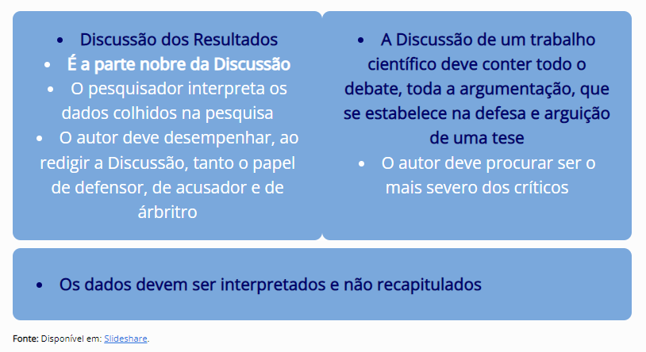
O detalhamento de como construir sua etapa de Resultados e discussão está apresentado no quadro a seguir.
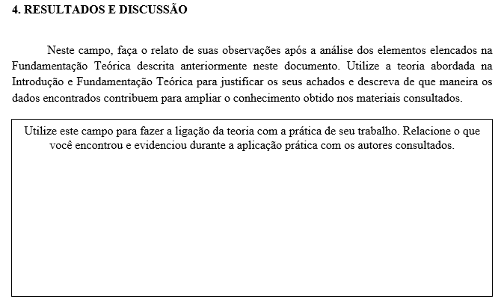

Para lhe ajudar com mais informações sobre como construir a etapa de Resultados e Discussão, indico que você assista ao vídeo do professor DsC Ivan Claudio Guedes. Ele nos dá dicas bem interessantes sobre como construir esta etapa do seu paper.
https://youtu.be/xd-2Kv5vNAY

5. Conclusão
Na conclusão você deverá fazer um fechamento para o seu trabalho, apresentando um apanhado de evidências que demonstre que os objetivos previamente estabelecidos na Introdução tenham sido atendidos.
No quadro a seguir, você encontra um detalhamento de como construir essa etapa do seu paper.
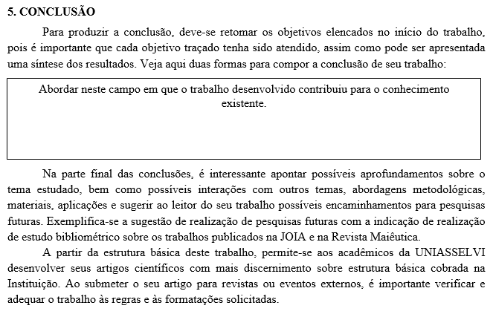
6. Referências
Segundo a NBR 6023 (ABNT, 2018, p. 1), as referências “fixam a ordem dos elementos das referências e estabelece convenções para a transcrição e apresentação da informação originada do documento e/ou outras fontes de informação”. Assim, Referência é o conjunto padronizado de elementos descritivos retirados de um documento, que permite sua identificação individual.
Como última etapa do seu paper, é necessário que você liste todas as obras pesquisadas e que, de alguma forma, contribuíram para a construção do seu trabalho.
No quadro a seguir, você tem informações detalhadas de como construir essa etapa do seu paper.
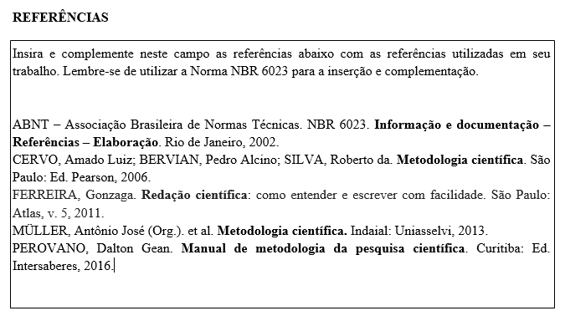
ALERTA! PLÁGIO! ENCONTRAMOS E AGORA?
Acadêmico, ao encontrarmos plágio em qualquer atividade acadêmica desenvolvida, você:
1- Terá utilizado um texto, parte dele, parágrafo, frase ou ideia sem referenciar o verdadeiro autor.
2- Terá cometido fraude além de um ato imoral e antiético contra o sistema educacional.
3- Terá utilizado um texto sem dar o devido crédito ao seu autor original e isso é CRIME.
4- Poderá responder a um processo judicial e ser condenado a pagar multa ou ser submetido a detenção (art. 184 do Código Penal Brasileiro).
5- A nota de sua atividade será 0 (zero).
6- Com sua nota 0 (zero) poderá ser reprovado.

Lhe convido, agora, a explorar a última etapa da nossa trilha de aprendizagem. Lá você encontrará informações importantes sobre como socializar o seu paper.
Bons estudos!!

Página: ETAPA 3
Bem-vindo à terceira etapa da trilha de aprendizagem dessa disciplina.
Iniciaremos esta etapa relembrando algumas questões quem tangem a sua participação na disciplina.
***
Para a apresentação do paper, preparamos o seguinte template:
TEMPLATE DE SOCIALIZAÇÃO
Chegamos ao fim da nossa caminhada. Lembre-se: sempre que precisar, você tem a sua disposição o acompanhamento e a orientação do seu tutor externo, bem com todo o suporte da tutoria interna e do professor da disciplina. Basta entrar em contato pelos canais oficiais de comunicação disponibilizados no seu AVA e pelo WhatsApp (47) 3301-6100.
SUCESSO E ATÉ A PRÓXIMA DISCIPLINA!

Checklist
Oba! Finalizamos a escrita do roteiro. Preparamos um checklist para você verificar se está tudo certinho, ele é opcional e para seu controle próprio.
1 – O cabeçalho foi preenchido com as informações da disciplina | ☒
2 – Todos os vídeos indicados no texto, tem um comentário especificando o link de acesso. | ☒
3 – Todos os arquivos indicados no texto, tem um comentário especificando o link de acesso ou nome do arquivo. | ☒
4 – Os arquivos a serem anexados, foram compactados (zipados) para serem inseridos no chamado.  Observação: Os chamados aceitam até 20MB de arquivos por mensagem, mas você pode enviar mais de uma mensagem no mesmo chamado! | ☐

